“Stoel-Yoga, Yoga-Ademhaling en Zelf-Massage - Workshop”
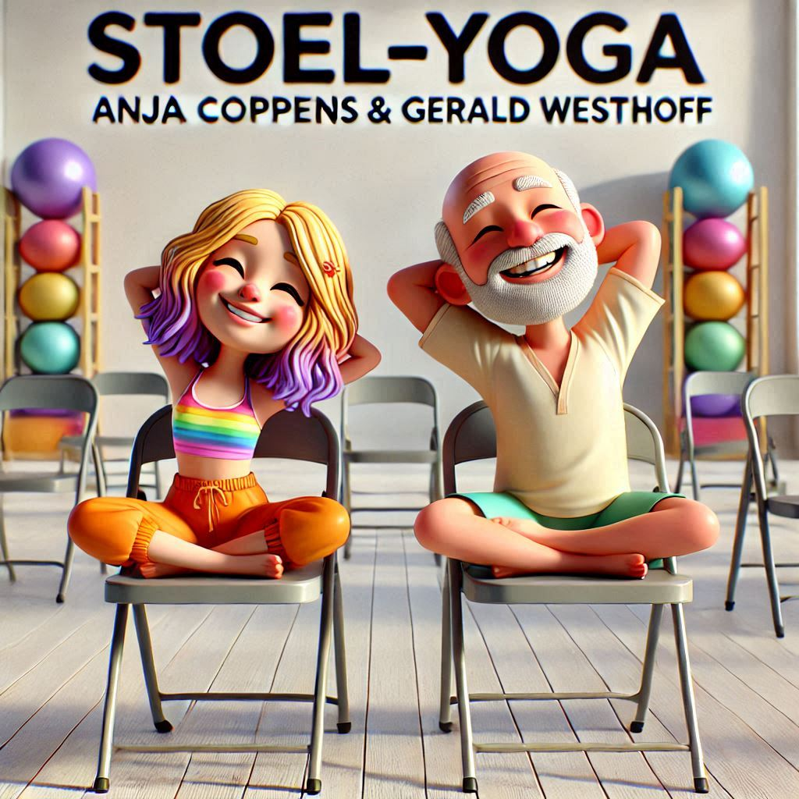
Ontdek in deze unieke workshop hoe je jouzelf via Stoel-Yoga, Yoga-Ademhaling en Zelf-Massage weer terug in je kracht en balans kunt brengen – op een interessante, zachte en genietende manier.
In de zoektocht naar lichamelijke ontspanning en een gevoel van kracht, fysieke en energetische gezondheid, ervaar en leer je oefeningen en technieken om je lichaam en geest samen te verbinden.
Stoel-Yoga
Zittend op de stoel en gebruik makend van de stoel, begeleiden we je met een aantal oefeningen die je ondersteunen en je zelf ook kunt leren om thuis te gaan beoefenen.
Yoga-Ademhaling
Yoga betekent van oorsprong Eenheid en Verbondenheid. Je leert deze speciale manier van ademhaling zittend of liggend te beoefenen.
Zelf-Massage
Je leert een aantal manier om zelf op een effectieve manier je eigen lichaam te masseren en vastzittende plekken los te maken.
Praktische info:
️ Wanneer:
• Zaterdag namiddag 1 februari 2025, van 13:30 uur tot 17:00 uur.
• De zaal is een kwartier van tevoren open.
️ Bewuste bijdrage: 20 euro voor de namiddag.
️ Locatie: Shamballa, Centrum voor Bewustwording, Ten Bosse 78, 9800 Deinze, België.
• Vooraf aanmelden is noodzakelijk, want het aantal beschikbare plaatsen is beperkt.
️ Aanmelden:
Shamballa (Lut Vercouillie) vercouilliel@hotmail.com / 0474 74 87 04
Power your Stillness (Anja Coppens) hallo@poweryourstillness.be / 0474 52 37 33
Nonduaal Biodynamisch (Gerald Westhoff) info@nondualbiodynamics.com / 0468 22 26 22
️ Informatie op nondualbiodynamics.com en poweryourstillness.be
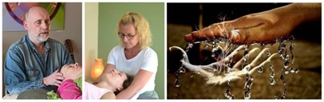
Van harte welkom.

(f)luisteren is een knuffel die je geeft met je hart. Lichaamswerk voor de Ziel !!

